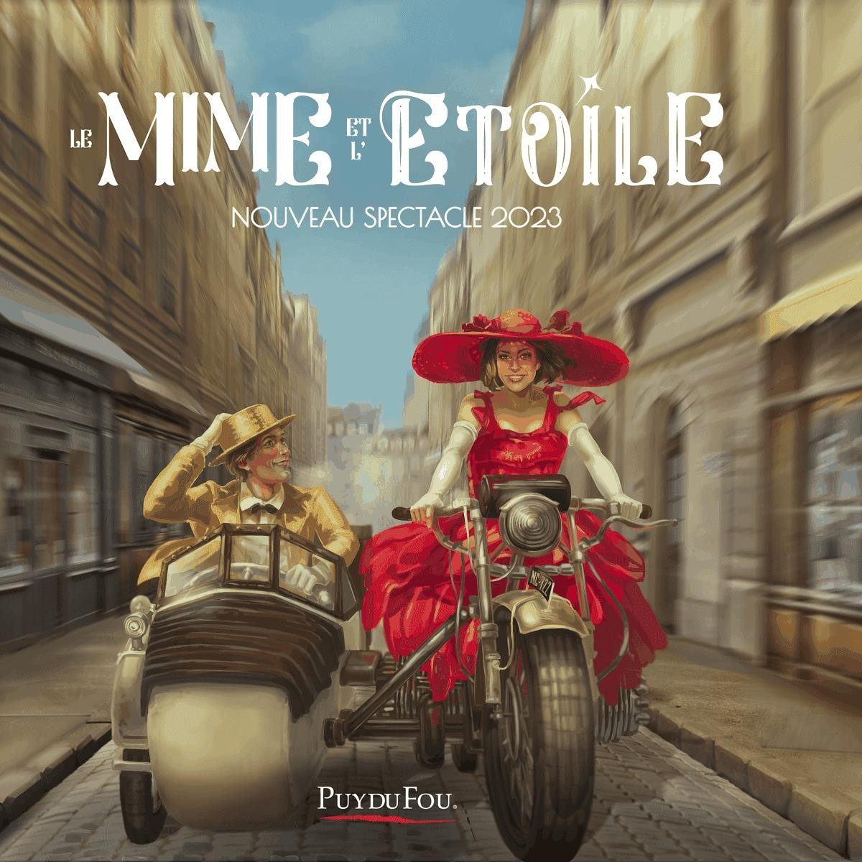

VIVEZ UN INOUBLIABLE VOYAGE DANS LE TEMPS POUR TOUTE LA FAMILLE !
Spectacles grandioses, aventures épiques et émotions fortes… Venez vivre l’expérience unique du Puy du Fou, élu plusieurs fois « Meilleur Parc du Monde* » ! En 2019, suivez l’incroyable destin de Clovis, le célèbre roi Franc dans la nouvelle création originale du Puy du Fou : « le Premier Royaume »

Nouveauté 2023 : Le Mime et l’Etoile !
Nous sommes en 1914 et les visiteurs sont invités à assister, en silence, au tournage d’un tout nouveau film mettant en scène Garance, l’étoile montante du 7ème art, et Mimoza, le jeune mime rêveur. Devant la caméra du metteur en scène, Mimoza puise dans ses rêves d’enfance mille tours et illusions pour impressionner celle qui a déjà gagné son cœur. Mais le tournage est soudainement interrompu par un évènement dramatique qui bouleverse la vie du jeune Tzigane, bouscule les sentiments naissants de Garance et anéantit tous les espoirs du réalisateur…

PROGRAMME

JOUR 1 : VENDREDI 7 JUIN 2024
Le matin, rendez-vous sur le site de votre CSE pour votre transfert an autocar de tourisme direction le Puy du Fou (environ 7h30 de transfert).
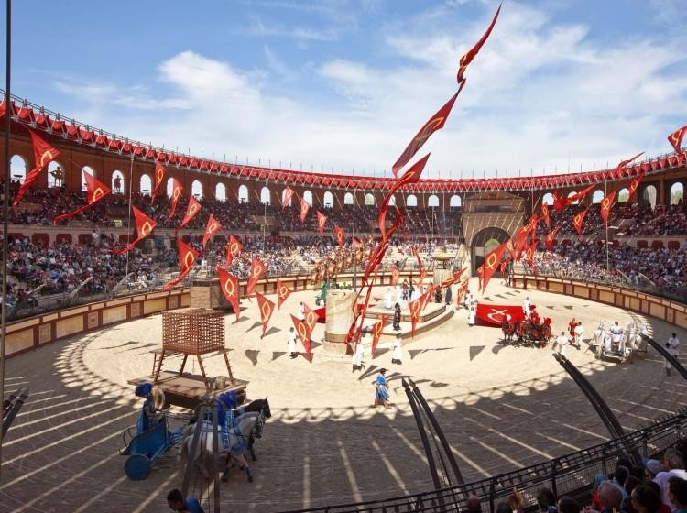
Début de votre visite libre du parc. Plus qu’un parc, une expérience unique au monde ! Au cœur d’une
forêt centenaire, le Puy du Fou® est un lieu idéal pour vivre un séjour inoubliable. Spectacles grandioses, nature généreuse, villages authentiques vous propulsent à travers les siècles pour une expérience que vous n’oublierez jamais.

Chambres disponibles à partir de 16h (bagagerie à disposition)

Déjeuner et diner libre.

21h45 : Spectacle Les Noces de Feu (Horaire 2023, sujet à modification) - Spectacle de 30 minutes.
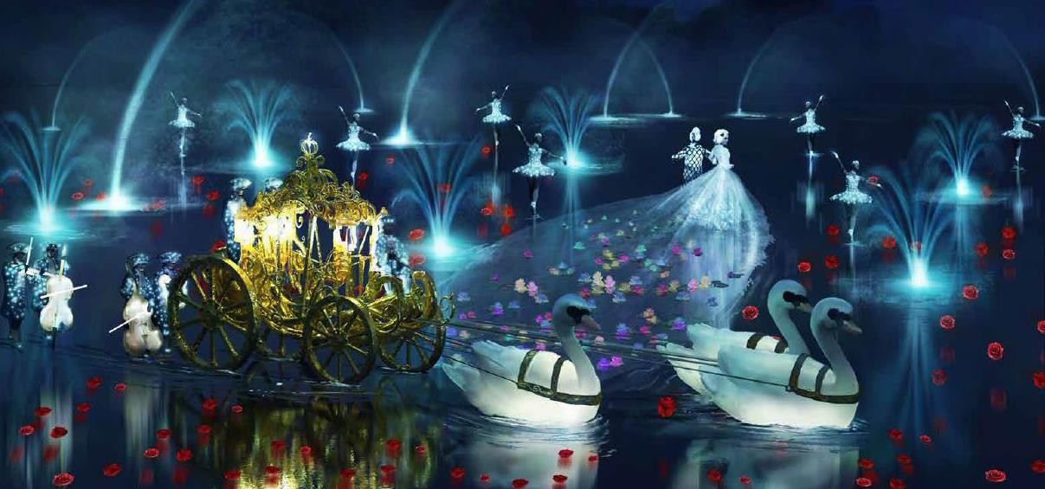

Nuit à votre hôtel.

JOUR 2 : SAMEDI 8 JUIN 2024
Petit déjeuner sous forme de buffet à votre hôtel.

Journée et repas libres.

22h30 : Spectacle La Cinéscénie – Spectacle de 1h30. Nous vous conseillons de prendre des vêtements chauds pour la soirée.
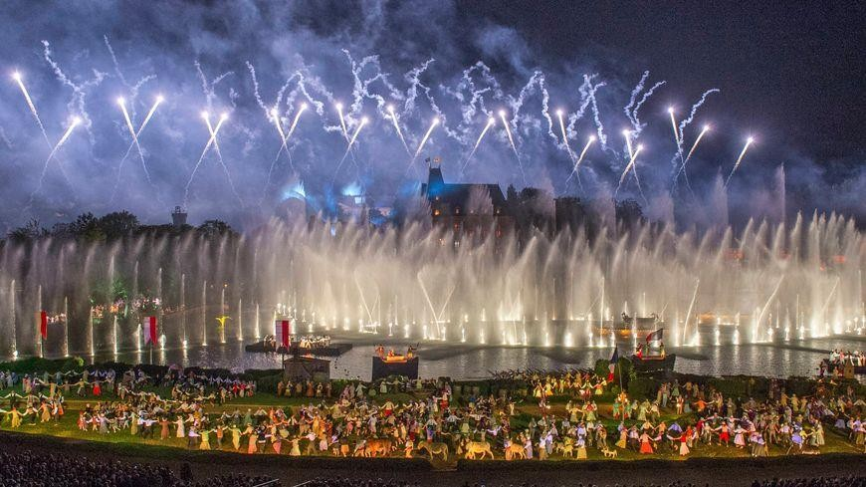

Nuit à votre hôtel.

JOUR 3 : DIMANCHE 9 JUIN 2024
Petit déjeuner sous forme de buffet à votre hôtel. Journée et repas libres.
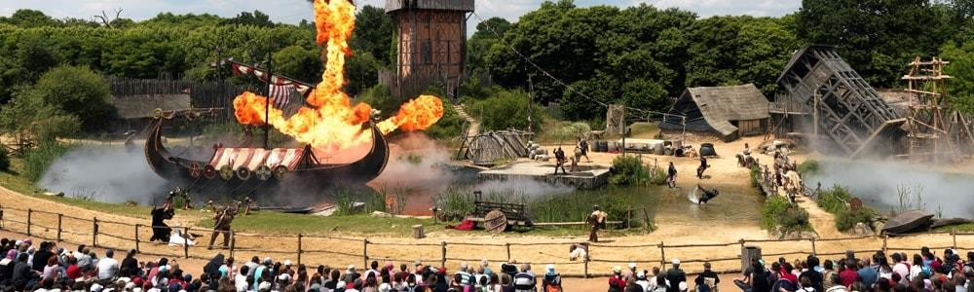

Dans l’après-midi, rendez-vous sur le parking de votre hôtel pour votre transfert direction le site de votre CSE.

Fin de nos prestations.

VOTRE HEBERGEMENT
- Hôtel Le Camp du Drap d’Or
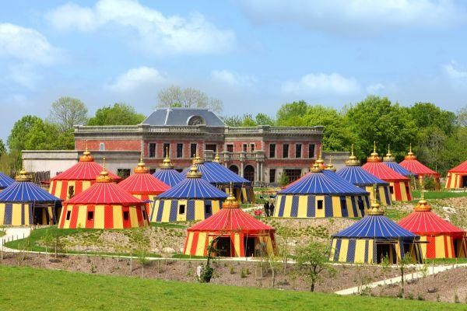
Le Camp du Draps d’Or est l'un des six hôtels de La Cité Nocturne du Puy du Fou, sur la commune des Epesses. Découvrez les splendeurs de la Renaissance et vivez un séjour royal, en famille, dans l'une des flamboyantes logeries de François 1er et d'Henry VIII d'Angleterre. Hôtel Puy du Fou. 100 chambres pouvant accueillir jusqu'à
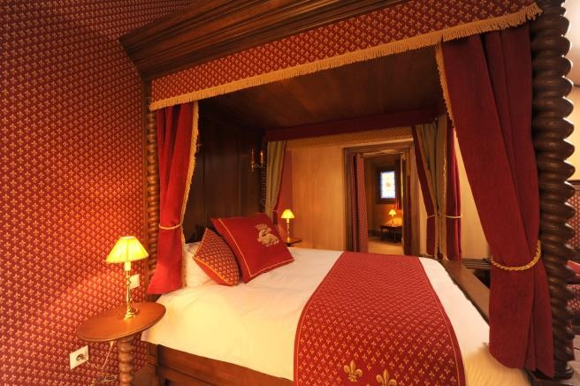
5 personnes. Vivez un séjour sur les traces de François 1er et d'Henry VIII d'Angleterre dans une des 100 "logeries" flamboyantes aux armes de chaque couronne.
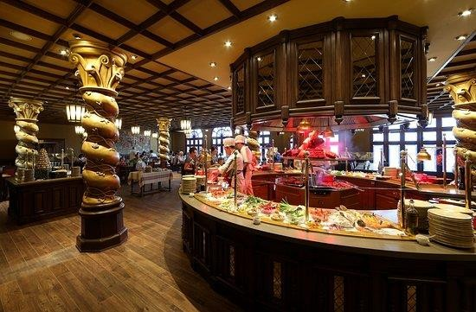
Les chambres du Camp du Drap d'Or comprennent des lits à baldaquins, des colonnes tournées en chêne massif, des tapisseries brodées, des vasques en métal martelé et salle de bain en céramique dorée, offrant un véritable séjour royal avec tout le confort moderne, dans un décor magnifique.

Toutes les chambres (27 m²) disposent d'une connexion Wi-Fi gratuite, d'un téléviseur avec accès à la chaîne Puy du Fou, aux chaînes françaises et aux chaînes internationales.

Profitez d'un service de restauration au buffet des Deux Couronnes pour le petit-
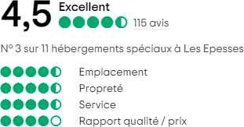
déjeuner et le dîner.
Composition des chambres :
- Jusqu’à 5 pers/chambre, avec au moins un adulte
et maximum 4 adultes
- 1 lit double (160x200) et 2 lits superposés (80x190)
+ lit supplémentaire (70*180)

NOTRE PROPOSITION

Prix par personne sans aide
Du 7 au 9 juin 2024  Base 50 personnes |  | Hôtel de la Cité Nocturne Le Camp du Draps d’or
Nombre d’adultes en chambres | 2 adultes | 600€
 | 3 adultes | 528€
 | 4 adultes | 487€
Enfant de 3 à 13 ans |  | 359€
Enfant de 0 à 2 ans |  | Gratuit sans prestations
Supplément single |  | 205€
Aide CSE de 200€/personne à déduire du tarif pour le salarié + un ayant droit
CE PRIX COMPREND :
- Transport en autocar de tourisme BESANCON-PUY DU FOU – BESANCON (bébé de 0 à 2 ans sur les genoux)
-2 nuits au sein de l’hôtel Le Camp du Drap d’Or
- Taxe de séjour
- Les petits-déjeuners des J2 et J3
-L’accès au Grand Parc du Puy du Fou pour 3 jours.
-Le Spectacle nocturne les Noces de Feu en J1
- Le Spectacle nocturne La Cinéscénie en J2 – emplacement bronze
-Les frais de dossier
- L’assurance annulation

CE PRIX NE COMPREND PAS :
- Les déjeuners
-Les diners
- Les extras et dépenses à caractère personnel,
- Toutes prestations non mentionnées au programme.

